Өнер пәні.

9 сынып.

Мұғалімнің аты-жөні: Қалиева Бахыт Дылдыбаевна
Сабақтың тақырыбы: Ландшафттық дизайн. Ландшафттық дизайнның әртүрлі аспектілері
Сабақ жоспары

Бөлім: 9.3-бөлім:  Болашақ қаласы: шынайылықты зерттеу |  |  |  | Мектеп: ФМБ НЗМ Талдықорған қаласы
Күні: |  |  |  | Қатысқандар саны: Қатыспағандар саны:
Сабақ тақырыбы: |  | Ландшафттық дизайн. Ландшафттық дизайнның әртүрлі аспектілері
Осы сабақта қол жеткізілетін оқу мақсаттары (оқу бағдарламасына сілтеме) |  | 9.1.3.1  Әр түрлі тарихи және мәдени тегіне жататын өнер туындыларын анықтау және зерделеу  9.1.6.1  Сәйкесті дереккөздерден жаңа және мазмұнды мәнмәтінді анықтай отырып,  шығармашылық идеяларды білдіру
Сабақ мақсаттары |  | - Ландшафтты дизайн үлгілерін зерттеу барысында АКТ- ны пайдалана отырып, олардың түрлері мен ерекшеліктерін зерделеу.  - Талдау.
Жетістік  критерийлері |  | - Ландшафттық дизайн бойынша өнер туындыларын және Ландшафттық тұрлері мен ерекшіліктерін біледі  - Акварельмен (отмывка) ландшафттық дизайн элементтерінің нобай суреттерін сала алады.
Тілдік мақсаттар |  | Пәндік терминология: сынау нәтижелері, ландшафттық дизайнді орындау, қалалық архитектура, процестер, орнықтылық, экологиялық мәселелер
Құндылықтарды  дарыту |  | Оқушылардың бойында табиғатты қорғау мен мейірімділік қасиетін дарыту барысында өздерінің болашақ қаланы қалай көретінін байқау үшін қиялындағы көркем шығармашылық қабілетін дамыту.
Пәнаралық байланыстар |  | География, информатика, математика т.б
АКТ қолдану дағдылары |  | Ландшафтық дизайн суреттерін зерттеу үшін АКТ дағдыларын қолданады.
Бастапқы білім |  | - Карта қай кезде, қалай пайда болды?  - Не үшін қолданамыз?  - Қалалық жоспарлау жұмыстары.  Оқушылардың өз қалаларының жоспарланған карталарын талқылау.
Сабақ барысы
Сабақтың жоспарланған кезеңдері | Сабақтағы жоспарланған іс-әрекет |  |  |  |  | Ресурстар
Сабақтың басы | Өткен сабағымызға қысқаша шолу:  - Сәулет өнері дегеніміз не?  - Сәулет өнерінің түрлерін атаныздар  - Қаланы әсемдеу бізге не үшін тиімді?  Сабақтың тақырыбы, мақсаты, жетістік критерийлері тақтада көрсетіледі:  Тақырыбы: Ландшафттық дизайн  Мақсаты: Әртүрлі тарихи және мәдени пайда болған өнер туындысын анықтау және зерттеу (ландшафты дизайнды қосқанда).  Жетістік критерийлері:  Егер төмендегі жетістік критерийлерін орындаса, оқушы оқу мақсатына жетеді:  - Ландшафттық дизайн ерекшіліктерін біледі  - Акварельмен (отмывка) ландшафттық дизайн элементтерінің нобай суреттерін сала алады. |  |  |  |  | Кампанеро, Г (2012) қаланы схемалық беру өнері: Әлемде нақты орналасу орнын пайдалану, Ақпараттық кітаптар  http://www.fotosearch.com/photos-images
Сабақтың ортасы | 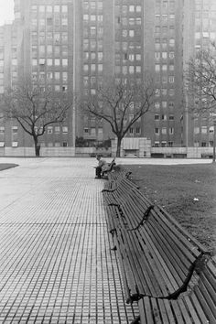 Генри Картье-Брессон  «Музыка слов...,- Эрик Орсенна – Биарице океанских курорт  Художник: Жан-Марк Жаньякзик 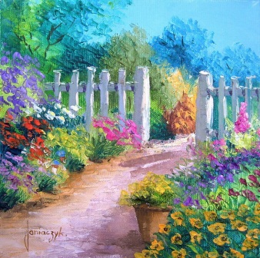 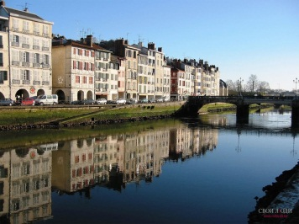  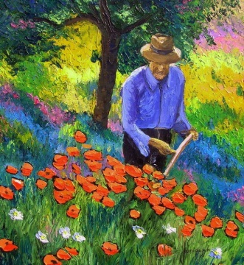  Үкі Әжиев «Көлсай» 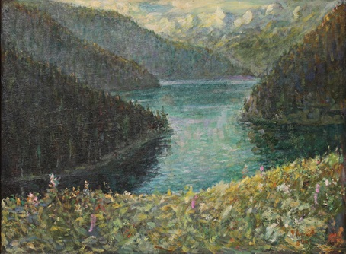  Мыйға шабуыл  Талдау сұрақтары :Ландшафттық дизайн деген не?  Ландшафттық дизайн ерекшілктерін түсіндіру.  1 тапсырма:  Зерттеу жұмысы:  Оқушылар ландшафттық дизайнмен зерттеу барысында келесі сұрақтарды қарастырады:  - ландшафттық сәулет;  - кіші сәулеттік формалар;  - сәулеттік стильдер;  - ландшафттық дизайнның компоненттері мен ерекшеліктері.  Дескрипторлар:  - ландшафт түрлерін зерттейлі;  - ландшафттың орнықты дамуын біледі;  - Ландшафттың қалаларды жаңғырту ролін жеткізеді.  - бар көрнекі орындарды немесе дәстүрлі ғимараттарды сақтау қажеттігін анықтайды.  2 Тапсырма:  Ландшафттық дизайнда ерекшеліктерін сөздер арасынан табыныз:  - табиғи элементтер, көлдер, қырлар  - тірі элементтер, мысалы; өсімдіктер, жабайы табиғат  - адами элементтер, мысалы; ғимараттар, қабырға мен қоршаулар, ескерткіштер  - ауа-райы, температура, демалыс өзгермелі элементтер және басқа мақсаттарға арналған орындар.  Дескрипторлар :  - Ландшафттық дизайн ерекшеліктерін біледі;  - Ланшафттық дизайнға аспектілерді біледі.  Кері байланыс.  Практикалық жұмыс:  Өз қаланның ландшафттық суретін салыныз. Сызу, сурет салу, коллаж әдісін қолдану немесе аралас құралдарды пайдаланыныз  Дескрипторлар:  - Ландшафтың суреттін орындай алады;  - Әр түрлі құрал- жабдықтарды қолданады;  - Ландшафттық элементтерін көрсетеді.  Кері байланыс.  Оқушылар өздерінің жасаған жұмыстарын тақтаға шығып таныстырады. |  |  |  |  | Орсенна, И және Г. МакА© (2001)  Генри Картье-Брессон: Ландшафт/Қалалық ландшафт: Қала және ландшафттар, Темза & Гудзон  Бұл кітап белгілі фотосуретшілер жасаған қала мен ландшафт фотоларының мысалын көрсетеді  http://www.cityoflondon.gov.uk/things-to-do/green-spaces/Pages/default.aspx  Лондон  http://www.earthtimes.org/  Ұйымның веб сайты. Жер уақыты жаһандық және ұлттық экологиялық мәселелер бойынша заманауи ақпараттың үлкен санына ие  http://www.direct.gov.uk/en/Environmentandgreenerliving/index.htm  ОК үкіметінің веб сайты эко-үйлер бойынша ақпаратты қоса экология мен жасыл өмір бойынша бөлімді қамтиды.
Сабақтың соңы | Сабақ соңында оқушылар бір-бірін бағалау мақсатында «екі жұлдыз, бір тілек» әдіс-тәсілін қолдана отырып, пікір алмасуына мүмкіндік беріледі.  Сабақ бойынша рефлексия
Саралау – оқушыларға қалай көбірек қолдау көрсетуді жоспарлайсыз? Қабілеті жоғары оқушыларға қандай міндет қоюды жоспарлап отырсыз? |  |  | Бағалау – оқушылардың материалды меңгеру деңгейін қалай тексеруді жоспарлайсыз? |  | Денсаулық және қауіпсіздік техникасының сақталуы
Бүгінгі сабақта екі деңгейде тапсырмалар беріледі. Осы тапсырмалар арқылы «жоғары» деңгейдегі оқушылар жылдам әрі көп мағлұматтарды жинақтап, шығармашыл түрде таныстыра алады |  |  | Сабақ соңында оқушылар бір-бірін бағалау мақсатында «екі жұлдыз, бір тілек» әдіс-тәсілін қолдана отырып, пікір алмасуына мүмкіндік беріледі. |  | Оқушылар тапсырма орындау барысында құрал- жабдықтарды (ноутбук) ұқыпты қолдану керек.  Өткір немесе ұшты заттарды қолданған кезде абай болу керек.

